此处只针对source insight 4

导入查看的项目:
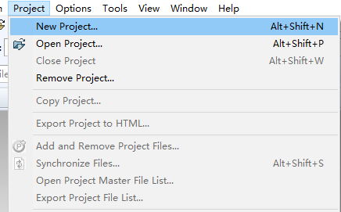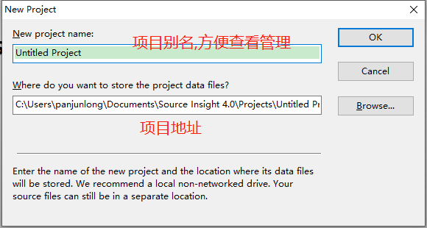
此处的项目路径是生成的source insigh4生成的管理文件存放路径
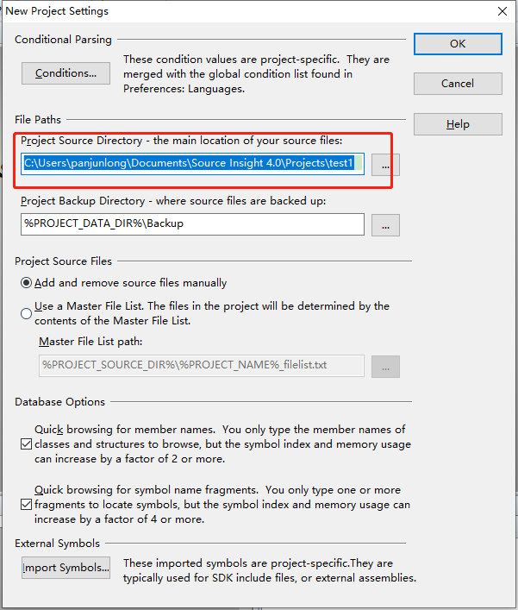
添加source files的路径,ok
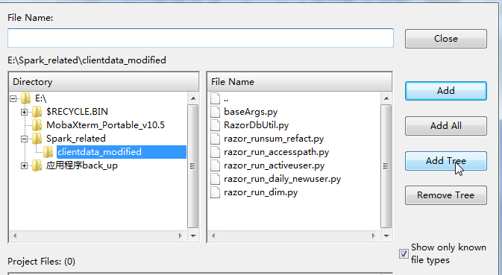
Add tree,再close.对于文件较多的项目,得耐心等待

Options->File Type Options…->Editing Options->勾选Show line numbers。
设置代码行数

Options->File Type Options…->Editing Options->勾选Highlight references to selected symbol。
选中单词后自动高亮

打开上下文窗口:(会显示该变量或函数的定义实现)
View->Panels->Context Window。

打开关系窗口:(查看函数或变量调用情况)
View->Panels->Relation Window。

打开符号窗口:(用于查看我们开启的文件以及文件内所包含的函数)
View->Symbol Window

查找定义:(查找变量的声明地方)
右键-->jump to definition
查找基本类型:(查找变量的类型)
右键-->jump to base type

右键-->jump to prototype
查找调用处
右键-->jump to caller

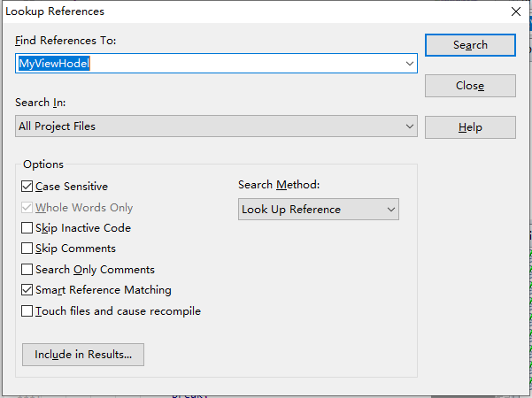
Case sensitive 区分大小写
Skip inactive code:诸如#if 0 ... #endif的代码
Skip comments 跳过注释
Reference---参考,引用

当Search Method选中Simple String时,还可以选中或者取消Whole Words Only选项。

https://www.sourceinsight.com/doc/v4/userguide/Manual/Command_Reference/Relation_Window_Options.htm#XREF_98506_Relationship_Rules

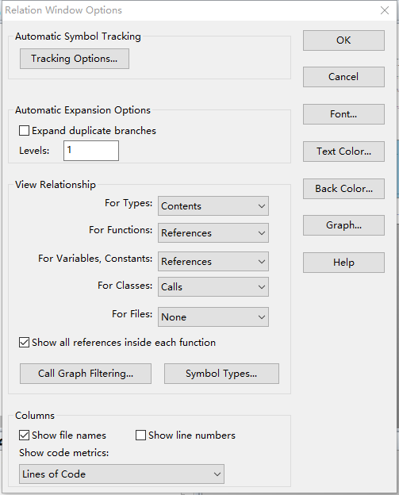
Font…, Text Color…, Back Color…
单击它们以选择"关系"窗口的字体、文本颜色和背景颜色。这些仅适用于大纲视图
Graph…
单击此按钮可打开"关系图形属性"对话框。从那里，您可以调整关系窗口的图形视图的选项。Automatic Symbol Tracking
单击"跟踪选项"按钮可控制"关系窗口"跟踪的内容。它可以跟踪光标下出现的符号，也可以跟踪所选内容所在的封闭函数或数据结构。
Automatic Expansion Options 自动符号跟踪
本节指定关系窗口应自动扩展的深度。通过右键单击"关系"窗口中的节点并选择"展开特殊"，可以单独覆盖此项。
Levels
要在根节点下方展开的级别数。
Expand duplicate branches 自动扩展选项
启用此选项可展开重复的子分支，即使它们之前已展开也是如此。如果禁用此选项，则重复的子级将插入到折叠状态。.
View Relationship Group
此组指定关系窗口在跟踪不同类型的符号时使用的关系扩展规则
View Relationship 查看关系
显示的关系取决于符号的类型。您可以指定为不同的符号类型显示的关系。例如，您可以将函数查看的关系设置为"调用"，将类查看的关系设置为"继承"。因此，当您选择函数时，关系窗口将显示调用树，当您选择类名称时，关系窗口将显示类继承层次结构。-------->查看后面”Relationship Rules 关系规则”
Show all references inside each function 显示每个函数内的所有引用
在图形视图中，当"关系窗口"显示"引用"类型的关系时，此选项将同一符号中的多个引用分组到单个节点中。例如，如果函数 B 从函数 A 内部调用三次，则函数 A 的节点将包含其中绘制的三个项，以表示对函数 B 的三个调用。
Call Graph Filtering 调用图形筛选
单击此按钮以使用"呼叫图形筛选器"对话框。这允许您控制哪些符号参与调用树计算。Symbol Types 符号类型
单击此按钮以查看"符号类型筛选器"对话框。这允许您从关系窗口输出中筛选出特定类型的符号。
Columns Group 列组
此组指定大纲列表视图中应显示哪些列。可以通过单击任何列标题对关系窗口进行排序。
Show file names
显示文件名列。.
Show line numbers
显示行号列。在大多数情况下，行号是给定符号的引用位置
Show code metrics

显示所选代码指标列。只允许一个代码指标列

Relationship Rules 关系规则
关系窗口中显示的关系取决于符号的类型。您可以指定为不同的符号类型显示的关系。例如，您可以将函数查看的关系设置为"调用"，将类查看的关系设置为"继承"。因此，当您选择函数时，关系窗口将显示调用树，当您选择类名称时，关系窗口将显示类继承层次结构。
每次"关系"窗口展开符号以显示新级别时，由展开表示的关系都基于要展开的符号类型。这意味着每个关系窗口都有可能显示多个关系。例如，类可能会显示其内容，该内容由成员函数组成。每个成员函数可能显示其引用。

The "Type of" Relationship "类型"关系
变量列表中存在名为"类型"的关系。"类型"关系生成变量的类型。然后，应用"类型"的关系规则。它是一种间接关系。
例如，假设您将变量关系设置为"类型"，将"类型"关系设置为"引用"。现在，当您选择特定结构或类类型的变量时，关系窗口将解码变量的类型，然后应用"引用"关系规则并显示对变量类型的引用。

Call Graph Filter 调用图形筛选器
"调用图形筛选"对话框允许您控制哪些符号参与调用树计算。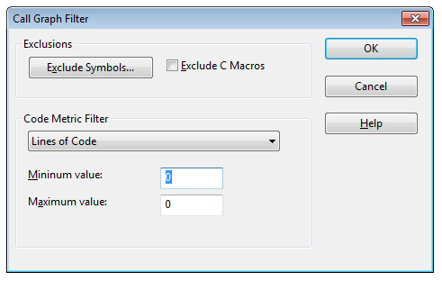

Exclusions 排除
此部分控制从调用树筛选出哪些符号。
Exclude Symbols… 排除符号...
单击此按钮将"排除呼叫图形符号"列表。您可以将特定符号添加到此列表。如果符号位于排除列表中，则源洞察将不会在调用图显示中展开该符号。
Exclude C Macros 排除 C 宏
选中此检查以从调用图中省略类似 C 函数的宏。如果此选项处于关闭位，则在调用图中展开类似函数的宏，就像它们是实际函数一样。
Code Metric Filter 代码指标筛选器
本节指定筛选出符号的代码指标条件。如果启用，则交易符号将仅包含在调用图中，即符号代码指标值在可接受的范围内。
从"代码指标筛选器"下拉列表中，选择要用作条件的代码度量，或者如果不想使用此选项，请选择"无"。
Minimum value
符号必须包含此或更大的代码度量值。
Maximum value
符号必须包含此或更少的代码度量值。如果该值设置为 -1，则没有最大值。.

Symbol Type Filter 符号类型筛选器
每当您要求指定要用于筛选操作或列表的符号类型时，都会显示"符号类型筛选器"对话框。

Symbol Tracking Options 符号跟踪选项
This dialog box displays options that guide what the Relation window will pay attention to.
Automatic Symbol Tracking 自动符号跟踪
在源文件中移动光标时，"关系"窗口会"跟踪"光标下方或光标周围的符号。这组选项告诉关系窗口要跟踪的内容。.
Off
选择此选项可禁用自动符号跟踪。
Track selected symbol (i.e. under cursor) 跟踪所选符号（即光标下）
选择此选项可让"关系"窗口查找当前键入光标下的符号的定义。
Track the enclosing function or class 跟踪封闭函数或类
选择此选项可使"关系"窗口显示包含键入游标的函数或类的定义。在编辑函数时，在"关系"窗口中显示函数定义和形式参数非常有用。
Activate Tracking Group
This group controls when the automatic tracking is activated.
Inside of comments
Select this to have the Relation Window look up symbols when the cursor is inside of comments.
Inside of string constants
Select this to have the Relation Window look up symbols when the cursor is inside of quoted string constants.
Inside all file types
Select this to have the Relation Window look up symbols when the cursor is inside any type of file, not just source code files.

